|  |  |
| --- | --- |
| PHAN BÁ TOÀN NGÀNH KHOA HỌC MÁY TÍNH | **BỘ CÔNG THƯƠNG**  **TRƯỜNG ĐẠI HỌC CÔNG NGHIỆP HÀ NỘI**  **---------------------------------------**  ĐỒ ÁN TỐT NGHIỆP ĐẠI HỌC  NGÀNH KHOA HỌC MÁY TÍNH  **XÂY DỰNG WEBSITE BÁN MÁY TÍNH**  **CBHD:** ThS. Vũ Đức Huy  **Sinh viên:** Phan Bá Toàn  **Mã sinh viên:** 2019601691    **Hà Nội – Năm 2024** |

**TRƯỜNG ĐẠI HỌC CÔNG NGHIỆP HÀ NỘI**

**KHOA CÔNG NGHỆ THÔNG TIN**

**---------------**



**ĐỒ ÁN TỐT NGHIỆP ĐẠI HỌC**

**NGÀNH KHOA HỌC MÁY TÍNH**

**XÂY DỰNG WEBSITE BÁN MÁY TÍNH**

Giảng viên hướng dẫn: ThS. Vũ Đức Huy

Sinh viên: Phan Bá Toàn

Mã sinh viên: 2019601691

Lớp: KHMT1 - K14

**Hà Nội - 2024**

MỤC LỤC

DANH MỤC HÌNH ẢNH 5

DANH MỤC BẢNG BIỂU 7

LỜI CẢM ƠN 8

LỜI NÓI ĐẦU 9

CHƯƠNG 1 KHẢO SÁT HỆ THỐNG 11

1.1 Giới thiệu 11

1.2 Hiện trạng 11

1.3 Đánh giá hiện trạng 11

1.4 Yêu cầu hệ thống mới 11

1.4.1 Yêu cầu chức năng 12

1.4.2 Yêu cầu phi chức năng 14

CHƯƠNG 2 PHÂN TÍCH THIẾT KẾ HỆ THỐNG 15

2.1 Biểu đồ usecase 15

2.1.1 Biểu đồ usecase tổng quát của hệ thống 15

2.1.2 Đặc tả các usecase trong hệ thống 15

2.1.2.1 Đặc tả usecase DangNhap (Đăng nhập) 15

2.1.2.2. Đặc tả usecase DangKy (Đăng ký) 16

2.1.2.3. Đặc tả usecase TimKiemSP (Tìm kiếm sản phẩm) 17

2.1.2.4. Đặc tả usecase ThemVaoGioHang (Thêm vào giỏ hàng) 18

2.1.2.5. Đặc tả usecase XemGioHang (Xem giỏ hàng) 18

2.1.2.6. Đặc tả usecase DatHang (Đặt hàng) 19

2.1.2.7. Đặc tả usecase XemDonHangDaDat (Xem đơn hàng đã đặt) 20

2.1.2.8. Đặc tả usecase XoaSanPhamTrongGioHang (Xóa sản phẩm trong giỏ hàng) 20

2.1.2.9. Đặc tả usecase XemSanPhamTrongDanhMuc (Xem sản phẩm trong danh mục) 21

2.1.2.10. Đặc tả usecase QuanLySanPham (Quản lý sản phẩm) 21

2.1.2.11. Đặc tả usecase QuanLyDanhMuc (Quản lý danh mục) 23

2.1.2.12. Đặc tả usecase QuanLyDonHang (Quản lý đơn hàng) 25

2.2 Biểu đồ trình tự của usecase 26

2.2.1 Usecase Đăng nhập 26

2.2.2 Usecase Đăng ký 27

2.2.3 Usecase Tìm kiếm sản phẩm 27

2.2.4 Usecase Thêm vào giỏ hàng 28

2.2.5 Usecase Xem giỏ hàng 28

2.2.6 Usecase Đặt hàng 29

2.2.7 Usecase Xem chi tiết đơn hàng đã đặt 29

2.2.8 Usecase Xóa sản phẩm trong giỏ hàng 30

2.2.9 Usecase Xem sản phẩm trong danh mục 30

2.2.10 Usecase Quản lý sản phẩm 31

2.2.11 Usecase Quản lý danh mục 32

2.2.12 Usecase Quản lý đơn hàng 33

2.3 Thiết kế cơ sở dữ liệu 34

2.3.1 Mô hình cơ sở dữ liệu 34

2.3.2 Danh sách các bảng cơ sở dữ liệu 35

2.3.3 Bảng Category 35

2.3.4 Bảng Sales 36

2.3.5 Bảng Orders 36

2.3.6 Bảng Products 37

2.3.7 Bảng Attribute 37

2.3.8 Bảng Accounts 38

2.3.9 Bảng Account_Detail 38

2.3.10 Bảng Order_Detail 38

2.3.11 Bảng Images 39

2.3.12 Bảng Brands 39

2.3.13 Bảng Notifications 39

2.3.14 Bảng Cart_Item 40

2.3.15 Bảng Order_Status 40

2.3.16 Bảng Roles 40

2.3.17 Bảng Vouchers 41

CHƯƠNG 3 XÂY DỰNG WEBSITE 42

3.1 Cài đặt chương trình 42

3.1.1 Môi trường cài đặt 42

3.1.2 Cài đặt chương trình phía Backend 43

3.1.3 Cài đặt chương trình phía Frontend 44

3.2 Kết quả đạt được 46

3.2.1 Kết quả đạt được phía khách hàng. 46

3.2.1.1 Giao diện đăng nhập 46

3.2.1.2 Giao diện đăng kí 46

3.2.1.3 Giao diện trang chủ 47

3.2.1.4 Giao diện danh mục sản phẩm 48

3.2.1.5 Giao diện các sản phẩm có trong một danh mục 49

3.2.1.6 Giao diện tìm kiếm sản phẩm theo giá tiền 50

3.2.1.7 Giao diện tìm kiếm sản phẩm theo "key" nhập vào 50

3.2.1.8 Giao diện chi tiết sản phẩm 51

3.2.1.9 Giao diện giỏ hàng 52

3.2.1.10 Giao diện form điền thông thông tin mua hàng 53

3.2.1.11 Giao diện chi tiết đơn hàng đã đặt 54

3.2.1.12 Giao diện tất cả các đơn hàng của người dùng 54

3.2.1.13 Giao diện cập nhật thông tin tài khoản 55

3.3.2 Kết quả đạt được phía Admin 55

CHƯƠNG 4 KIỂM THỬ WEBSITE 57

4.1 Kế hoạch kiểm thử 57

4.2 Kịch bản kiểm thử 57

KẾT LUẬN 62

TÀI LIỆU THAM KHẢO 63

# DANH MỤC HÌNH ẢNH

Hình 2. 1 Biểu đồ usecase tổng quát của hệ thống 15

Hình 2. 2 Biểu đồ trình tự usecase Đăng nhập 26

Hình 2. 3 Biểu đồ trình tự usecase Đăng ký 27

Hình 2. 4 Biểu đồ trình tự usecase Tìm kiếm sản phẩm 27

Hình 2. 5 Biểu đồ trình tự usecase Thêm vào giỏ hàng 28

Hình 2. 6 Biểu đồ trình tự usecase Xem giỏ hàng 28

Hình 2. 7 Biểu đồ trình tự usecase Đặt hàng 29

Hình 2. 8 Biểu đồ trình tự usecase Xem chi tiết đơn hàng đã đặt 29

Hình 2. 9 Biểu đồ trình tự usecase Xóa sản phẩm trong giỏ hàng 30

Hình 2. 10 Biểu đồ trình tự usecase Xem danh sách sản phẩm trong danh mục 30

Hình 2. 11 Biểu đồ trình tự usecase Quản lý sản phẩm 31

Hình 2. 12 Biểu đồ trình tự usecase Quản lý danh mục 32

Hình 2. 13 Biểu đồ trình tự usecase Quản lý đơn hàng 33

Hình 3. 1 Cấu trúc mã nguồn phía Backend 42

Hình 3. 2 Cấu trúc mã nguồn phía Frontend 43

Hình 3. 3 Giao diện đăng nhập 46

Hình 3. 4 Giao diện đăng ký tài khoản 47

Hình 3. 5 Giao diện trang chủ 48

Hình 3. 6 Giao diện danh mục sản phẩm 49

Hình 3. 7 Giao diện các sản phẩm có trong một danh mục 49

Hình 3. 8 Giao diện tìm kiếm sản phẩm theo giá tiền 50

Hình 3. 9 Giao diện tìm kiếm sản phẩm theo "key" nhập vào 51

Hình 3. 10 Giao diện chi tiết sản phẩm 52

Hình 3. 11 Giao diện giỏ hàng 52

Hình 3. 12 Giao diện form điền thông thông tin mua hàng 53

Hình 3. 13 Giao diện chi tiết đơn hàng đã đặt 54

Hình 3. 14 Giao diện tất cả các đơn hàng của người dùng 54

Hình 3. 15 Giao diện cập nhật thông tin tài khoản 55

Hình 3. 16 Giao diện trang chủ của Admin 56

# DANH MỤC BẢNG BIỂU

Bảng 1. 1 Bảng chức năng quản lý của chủ cửa hàng 13

Bảng 1. 2 Bảng chức năng của người dùng 13

Bảng 2. 1 Danh sách các bảng cơ sở dữ liệu……………………... ……35

Bảng 2. 2 Bảng Category 35

Bảng 2. 3 Bảng News 36

Bảng 2. 4 Bảng Orders 36

Bảng 2. 5 Bảng Products 37

Bảng 2. 6 Bảng Attribute 37

Bảng 2. 7 Bảng Accounts 38

Bảng 2. 8 Bảng Account_Detail 38

Bảng 2. 9 Bảng Order_Detail 38

Bảng 2. 10 Bảng Images 39

Bảng 2. 11 Bảng Brands 39

Bảng 2. 12 Bảng Notifications 39

Bảng 2. 13 Bảng Cart_Item 40

Bảng 2. 14 Bảng Order_Status 40

Bảng 2. 15 Bảng Roles 40

Bảng 2. 16 Bảng Vouchers 41

Bảng 4. 1 Kiểm thử các chức năng của hệ thống 61

# LỜI CẢM ƠN

Lời đầu tiên em xin chân trọng cảm ơn và bày tỏ lòng biết ơn sâu sắc đến tất cả các quý thầy cô và bạn bè đã giúp đỡ em trong quá trình học tập và nghiên cứu đề tài. Với lòng biết ơn sâu sắc, em xin cảm ơn thầy Vũ Đức Huy - Giảng viên khoa công nghê thông tin trường đại học Công Nghiệp Hà Nội, người đã trực tiếp hướng dẫn và chỉ bảo em hoàn thành tốt báo cáo trong quá suốt quá trình nghiên cứu đề tài. Sau khi tìm hiểu, chọn lọc rất nhiều đề tài thì em đã quyết định chọn đề tài “Xây dựng Website bán máy tính”.

Một lần nữa em xin chân thành gửi lời cảm ơn sâu sắc nhất tới các thầy cô khoa công nghệ thông tin, bạn bè và thầy Vũ Đức Huy- những người đã đồng hành cùng em trong xuất thời gian em học tập tại trường. Trong quá trình thực hiện trong thời gian gấp rút, em còn gặp nhiều thiếu sót, em rất mong nhận được ý kiến đóng góp từ thầy cô để có thể rút kinh nghiệm và thực hiện các dự án tốt hơn trong tương lai.

*Em xin chân thành cảm ơn!*

Hà Nội, ngày 18 tháng 5 năm 2024

Sinh viên

Phan Bá Toàn

# LỜI NÓI ĐẦU

Xã hội ngày càng phát triển đồng nghĩa với việc công nghệ thông tin càng phát triển mạnh mẽ, internet đã có mặt tại khắp nơi thu hút nhiều người truy cập vào các trang tin tức, giải trí để tìm hiểu thông tin. Việc sở hữu một trang Web mang lại lợi ích to lớn cho các cá nhân, doanh nghiệp. Vì lí do đó công nghệ Web đang ngày càng phát triển từ việc phát triển Web đơn thuần cho đến ra đời hàng loạt các nền tảng (framework) để phát triển Web. Hiểu được vai trò to lớn của Web và với mong muốn được học hỏi thêm nên em đã đăng kí đề tài “Xây dựng website bán máy tính”.

Thay vì quản lý một cửa hàng, chuỗi của hàng bằng hình thức cổ điển bằng sổ sách, trí nhớ. Việc áp dụng công nghệ thông tin giúp chúng ta có thể:

- Quản lý hàng hóa chính xác hơn.

- Tiết kiệm chi phí và nhân lực.

- Tìm kiếm hàng hóa nhanh chóng.

- An toàn hạn chế được các rủ ro không đáng có.

Từ những vấn đề đã nêu ở trên em nhận thấy “Xây dựng website bán máy tính” là một đề tài đáng được quan tâm và chú ý. Do kiến thức còn hạn hẹp nên báo cáo không tránh khỏi sai sót, rất mong sự đóng góp ý kiến của thầy cô và các bạn để báo cáo được hoàn chỉnh hơn.

Báo cáo gồm 3 phần:

**Chương 1: Khảo sát hệ thống**

Từ những khảo sát thực tế, chi tiết về thông tin cửa hàng và các yêu cầu chức năng mà cửa hàng muốn xây dựng.

**Chương 2: Phân tích thiết kế hệ thống**

Dựa trên những dữ liệu đã khảo sát tại chương 1 tiến hàng xây dựng các biểu đồ chức năng của hệ thống, thiết kế và mô tả chi tiết các chức năng, vẽ biểu đồ trình tự và lớp phân tích… từ đó thiết kế CSDL phù hợp với Website.

**Chương 3: Xây dựng website**

Dựa trên kết quả thu được từ các bước phân tích thiết kế hệ thống, tiến hành cài đặt website đáp ứng đầy đủ các chức năng đưa ra. Website được lập trình bằng ngôn ngữ Java.

Sau khi hoàn thành cài đặt giao diện và các chức năng em tiến hành ghi lại và chú thích tương ứng các chức năng. Từ đó lắm được nhiều kiến thức và kĩ năng cần thiết để phát triển một website cơ bản.

**Chương 4: Kiểm thử website**

Sau khi hoàn thành các chức năng, em tiến hành kiểm thử các chức năng của website để tìm kiếm lỗi và tiến hành sửa đổi.

# CHƯƠNG 1 KHẢO SÁT HỆ THỐNG

## 1.1 Giới thiệu

Cửa hàng PC Thành Công đã được thành lập năm 2020. Tuy nhiên, với mô hình kinh doanh nhỏ lẻ và chỉ quảng cáo sản phẩm qua hình thức trực tiếp tại cửa hàng vẫn chưa lan tỏa được hình ảnh và thương hiệu của cửa hàng rộng rãi. Người mua hàng chủ yếu là những khách quen đã từng ghé thăm cửa hàng và số lượng khách đến còn khá thưa thớt. Vì vậy chủ cửa hàng đã quyết định nâng cấp cửa hàng để có thể lan tỏa tới tất cả với mọi người về sản phẩm của cửa hàng.

## 1.2 Hiện trạng

Khi khách hàng muốn mua sản phẩm thì cần phải trực tiếp qua cửa hàng để có thể lựa chọn, thanh toán sản phẩm. Chính vì vậy có những khách hàng tới cửa hàng chỉ là khách hàng trong khu vực địa phương và các khách thân quen.

Khi khách hàng có nhu cầu mua sản phẩm nào đó thì người dùng bán hàng sẽ tư vấn và đưa ra các mẫu sản phẩm để khách hàng lựa chọn, khi khách hàng đã lựa chọn thì người dùng tiến hành lập hóa đơn và đem hóa đơn để đi lấy sản phẩm trong cửa hàng (hoặc trong kho). Sau khi lấy các sản phẩm có trong hóa đơn thì người dùng lắp ráp thiết bị sẽ lắp hoàn chỉnh (nếu khách hàng có nhu cầu). Tiếp theo là tiến hành thanh toán cho khách hàng.

## 1.3 Đánh giá hiện trạng

Hệ thống cửa hàng hiện tại vẫn còn rất còn ít khách đến mua sản phẩm bởi chưa thu hút được khách hàng ngoài địa phương, truyền thông quảng bá hình ảnh cửa hàng vẫn còn hạn chế. Các thông tin về các sản phẩm thì chưa tới được khách hàng tiềm năng, và những chương trình khuyến mãi thì chỉ có thể quảng cáo trong phạm vi nhỏ hẹp bằng hình thức quảng cáo tại cửa hàng. Chính vì vậy hệ thống cửa hàng cần phải được cải thiện để có thể tiếp cận được nhiều khách hàng tiềm năng nhất.

## 1.4 Yêu cầu hệ thống mới

Hệ thống mới được thiết kế và xây dựng lên nhằm thu hút được nhiều khách hàng hơn, và có thể tăng số lượng đơn hàng bán ra và có thể quảng bá được hình ảnh, sản phẩm, chất lượng uy tín của cửa hàng tới tất cả mọi người. Có thể trao đổi dễ dàng với khách hàng bằng hình thức trực tuyến. Hệ thống sẽ cung cấp các thông tin chi tiết của các sản phẩm trong cửa hàng để khách hàng thuận tiện theo dõi và đánh giá được sản phẩm của cửa hàng. Mọi việc mua sản phẩm đều rất thuận tiện không cần phải đến tận cửa hàng để xem sản phẩm mà khách hàng vẫn có thể yên tâm mà mua hàng qua website.

### 1.4.1 Yêu cầu chức năng

* **Chức năng quản lý của chủ cửa hàng**

| **Mục** | **Tên chức năng** | **Mô tả** |
| --- | --- | --- |
| 1 | Đăng nhập | Thực hiện đăng nhập vào hệ thống, nhập vào email và password. Kiểm tra hợp lệ trùng với dữ liệu có sẵn thì hệ thống sẽ cho phép đăng nhập để thực hiện các chức năng trong hệ thống. |
| 2 | Quản trị hệ thống | Quản lý toàn hộ hệ thống, có quyền thay đổi các thông tin sản phẩm, bài viết, trong hệ thống. |
| 3 | Quản lý sản phẩm | Quản lý, lưu trữ thông tin về sản phẩm như mã sản phẩm, tên sản phẩm… |
| 4 | Quản lý danh mục sản phẩm | Quản lý thông tin về các danh mục sản phẩm. |
| 5 | Quản lý đặt hàng | Quản lý thông tin về các đơn đặt hàng như: tên người đặt hàng, địa chỉ người nhận, số điện thoại, tổng tiền… |
| 6 | Quản lý chi tiết đặt hàng | Quản lý thông tin về đặt hàng gồm: mã chi tiết đặt hàng, mã đặt hàng, mã sản phẩm, số lượng, thành tiền. |
| 7 | Quản lý khách hàng | Quản lý hoạt động mua bán của khách hàng, lưu lại thông tin về khách hàng như tên khách hàng, địa chỉ, mã khách hàng, số điện thoại, email... |
| 8 | Quản lý chi tiết hóa đơn | Quản lý chi tiết hóa đơn của khách hàng có những thông tin như: mã giao dịch, mã hóa đơn, mã sản phẩm, số lượng, thành tiền. |
| 9 | Giỏ hàng | Giỏ hàng là để lưu thông tin mà khách hàng đã chọn có những trường như: mã giỏ hàng, mã sản phẩm, mã giao dịch, ngày tạo. |
| 10 | Quản lý thống kê, | Quản lý thống kê sản phẩm, doanh thu. |

Bảng 1. 1 Bảng chức năng quản lý của chủ cửa hàng

* **Chức năng của người dùng.**

| **Mục** | **Tên chức năng** | **Mô tả** |
| --- | --- | --- |
| 1 | Tạo một tài khoản mới | Khách hàng có thể thực hiện thao tác đăng ký để trở thành người dùng thuận tiện cho việc mua sản phẩm và hưởng những khuyến mại của công ty. |
| 2 | Quản lý thông tin tài khoản | Khách hàng có thể thay đổi thông tin của tài khoản ,thay đổi mật khẩu , địa chỉ , thông tin liên lạc. |
| 3 | Đăng nhập | Thực hiện đăng nhập vào hệ thông, bắt buộc phải nhập email và password. Kiểm tra hợp lệ trùng với dữ liệu có sẵn thì hệ thống sẽ cho phép đăng nhập. |
| 4 | Tìm kiếm thông tin | Tìm kiếm, nhanh về thông tin sản phẩm, dựa vào các tiêu chí tìm kiếm của website như tìm theo tên của sản phẩm… |
| 5 | Đặt hàng | Khách hàng có thể thực hiện chức năng này để đặt mua hàng, nhằm giảm thiểu thời gian và chi phí cho khách hàng. |
| 6 | Giỏ hàng | Sau khi đăng nhập và chọn mua sản phẩm, giỏ hàng là nơi chứa thông tin về sản phẩm mà khách hàng đã chọn mua như số lượng sản phẩm, tên sản phẩm và giá tiền sản phẩm đó. |

Bảng 1. 2 Bảng chức năng của người dùng

### 1.4.2 Yêu cầu phi chức năng

|  |  |  |
| --- | --- | --- |
| **Mục** | **Tên yêu cầu** | **Mô tả yêu cầu** |
| 1 | Giao diện | Giao diện hệ thống phải dễ sử dụng, trực quan, thân thiện với người dùng. |
| 2 | Tốc độ xử lý | Hệ thống phải xử lý nhanh chóng và chính xác. |
| 3 | Bảo mật | Tính bảo mật và độ an toàn cao. |
| 4 | Tương thích | Tương thích với đa phần các trình duyệt web hiện tại. |

# CHƯƠNG 2 PHÂN TÍCH THIẾT KẾ HỆ THỐNG

## 2.1 Biểu đồ usecase

### 2.1.1 Biểu đồ usecase tổng quát của hệ thống

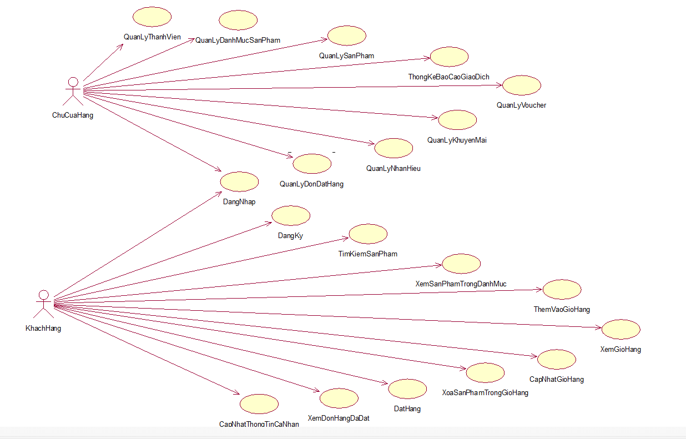

Hình 2. 1 Biểu đồ usecase tổng quát của hệ thống

### 2.1.2 Đặc tả các usecase trong hệ thống

#### 2.1.2.1 Đặc tả usecase DangNhap (Đăng nhập)

* **Mô tả vắn tắt :** Use case cho phép người dùng truy cập vào hệ thống.
* **Luồng sự kiện:**
  + **Luồng cơ bản:**
    1. Use case bắt đầu khi người dùng nhấn vào “Đăng nhập” trên menu công cụ, hệ thống sẽ hiện thị màn hình đăng nhập.
    2. Hệ thống yêu cầu người dùng nhập email và mật khẩu và kích vào “Đăng nhập”.
    3. Hệ thống sẽ kiểm tra email và mật khẩu trong CSDL và hiển thị màn hình trang chủ theo đúng phân quyền của tài khoản nhập vào và use case kết thúc.
  + **Luồng rẽ nhánh**:
    1. Tại bước 2, nếu người dùng nhập sai tài khoản hoặc mật khẩu thì hệ thống sẽ hiện thị thông báo lỗi “Tên đăng nhập hoặc mật khẩu không đúng”. Người dùng có thể nhập lại và nhấn vào đăng nhập và use case sẽ kết thúc.
    2. Tại bất cứ bước nào nếu bị mất kết nối với CSDL thì hệ thống sẽ thông báo “ Lỗi kết nối” và use case kết thúc.
* **Yêu cầu đặc biệt:** Không có
* **Tiền điều kiện:** Không có
* **Hậu điều kiện:**

Sau khi thực hiện usecase thành công, người dùng phải truy cập được vào hệ thống và có thể thực hiện các chức năng khác.

* **Điểm mở rộng**: Đăng ký

#### 2.1.2.2. Đặc tả usecase DangKy (Đăng ký)

* **Mô tả vắn tắt :** Use case cho phép người dùng tạo tài khoản truy cập cho riêng mình.
* **Luồng sự kiện:**
  + **Luồng cơ bản:**
    1. Usecase bắt đầu khi người dùng nhấn vào “Đăng ký” trên menu công cụ, hệ thống sẽ hiện thị màn hình đăng ký.
    2. Hệ thống yêu cầu người dùng nhập các thông tin trên màn hình và kích vào “Đăng ký”.
    3. Hệ thống sẽ thực hiện thêm tài khoản mới vào CSDL, hệ thống hiển thị màn hình đăng nhập và use case kết thúc.
  + **Luồng rẽ nhánh**:
    1. Tại bước 2, nếu người dùng nhập sai sai một số thông tin thì hệ thống sẽ hiện thị thông báo lỗi. Người dùng có thể nhập lại và nhấn vào đăng ký và use case sẽ kết thúc.
    2. Tại bất cứ bước nào nếu bị mất kết nối với CSDL thì hệ thống sẽ thông báo “Lỗi kết nối” và use case kết thúc.
* **Yêu cầu đặc biệt:** Không
* **Tiền điều kiện:** Không
* **Hậu điều kiện:**

Sau khi thực hiện use thành công, người dùng có thể sử dụng tài khoản vừa tạo để truy cập được vào hệ thống và có thể thực hiện các chức năng khác.

* **Điểm mở rộng**: Không

#### 2.1.2.3. Đặc tả usecase TimKiemSP (Tìm kiếm sản phẩm)

* **Mô tả vắn tắt:** Use case cho phép khách hàng tìm kiếm sản phẩm.
* **Luồng sự kiện:**
  + **Luồng cơ bản:**
    1. Usecase bắt đầu khi người dùng nhập tên sản phẩm trên thanh tìm kiếm và kích vào nút “Tìm kiếm”.
    2. Hệ thống thực hiện tìm kiếm các sản phẩm có tên của người dùng nhập vào.
    3. Hệ thống đưa ra màn hình tên các sản phẩm tìm được.
    4. Usecase kết thúc.
  + **Luồng rẽ nhánh**:
    1. Nếu không có sản phẩm có tên chứa từ cần tìm kiếm thì hệ thống không hiển thị và usecase kết thúc.
    2. Tại bất cứ bước nào nếu bị mất kết nối với CSDL thì hệ thống sẽ thông báo “Lỗi kết nối” và use case kết thúc.
* **Yêu cầu đặc biệt:** Không
* **Tiền điều kiện:** Không có
* **Hậu điều kiện:** Không có
* **Điểm mở rộng**: Không có

#### 2.1.2.4. Đặc tả usecase ThemVaoGioHang (Thêm vào giỏ hàng)

* **Mô tả vắn tắt :** Use case cho phép người dùng truy cập thực hiện thêm vào giỏ hàng.
* **Luồng sự kiện:**
  + **Luồng cơ bản:**
    1. Sau khi chọn được sản phẩm muốn mua
    2. Người truy cập thực hiện kích vào nút “Thêm vào giỏ” trên sản phẩm đó
    3. Hệ thống thực hiện thêm sản phẩm đó vào giỏ và hiển thị thông tin của sản phẩm đó và số lượng sản phẩm đó trong “giỏ hàng”.
    4. Usecase kết thúc.
  + **Luồng rẽ nhánh**:
    1. Tại bất cứ bước nào nếu bị mất kết nối với CSDL thì hệ thống sẽ thông báo “Lỗi kết nối” và use case kết thúc.
* **Yêu cầu đặc biệt:** Không
* **Tiền điều kiện:** Đăng nhập để thực hiện usecase này
* **Hậu điều kiện:** Sau khi thực hiện usecase này, sản phẩm cần thêm vào giỏ hàng.
* **Điểm mở rộng**: Không có.
* **Dữ liệu liên quan:**

#### 2.1.2.5. Đặc tả usecase XemGioHang (Xem giỏ hàng)

* **Mô tả vắn tắt :** Use case cho phép người dùng có thể thực hiện xem các sản phẩm mà mình đã thực hiện thêm vào giỏ hàng.
* **Luồng sự kiện:**
  + **Luồng cơ bản:**
    1. use case bắt đầu khi người dùng nhấn vào “Giỏ hàng” trên menu công cụ.
    2. Hệ thống sẽ hiển thị các sản phẩm mà người truy cập đã thực hiện thêm vào giỏ hàng gồm các thông tin: Tên sản phẩm, hình ảnh, đơn giá, số lượng và tổng tiền của đơn hàng, số lượng đơn hàng.
    3. Usecase kết thúc
  + **Luồng rẽ nhánh**:
    1. Tại bất cứ bước nào nếu bị mất kết nối với CSDL thì hệ thống sẽ thông báo “Lỗi kết nối” và use case kết thúc.
* **Yêu cầu đặc biệt:** Không
* **Tiền điều kiện:** Đăng nhập
* **Hậu điều kiện:** Không có
* **Điểm mở rộng**: Đặt hàng

#### 2.1.2.6. Đặc tả usecase DatHang (Đặt hàng)

* **Mô tả vắn tắt :** Use case cho phép người dùng truy cập thực hiện đặt hàng.
* **Luồng sự kiện:**
  + **Luồng cơ bản:**
    1. Sau khi thực hiện xem các hàng đã thêm vào giỏ hàng
    2. Người truy cập thực hiện kích vào “Đặt hàng”.
    3. Hệ thống hiển thị giao diện form để khách hàng điền thông tin nhận hàng (nếu chưa đăng nhập). Nếu đăng nhập rồi thì khách hàng chỉ cần kiểm tra lại thông tin nhận hàng và ghi chú cho cửa hàng.
    4. Hệ thống sẽ xóa đơn hàng đó khỏi giỏ hàng và thông báo “đặt hàng thành công” và usecase kết thúc
  + **Luồng rẽ nhánh**:
    1. Tại bất cứ bước nào nếu bị mất kết nối với CSDL thì hệ thống sẽ thông báo “Lỗi kết nối” và use case kết thúc.
* **Yêu cầu đặc biệt:** không
* **Tiền điều kiện:** Không
* **Hậu điều kiện:**

Đơn hàng phải bị xóa khỏi giỏ hàng và thêm vào mục danh sách đơn hàng

* **Điểm mở rộng**: Không có

#### 2.1.2.7. Đặc tả usecase XemDonHangDaDat (Xem đơn hàng đã đặt)

* **Mô tả vắn tắt :** Use case cho phép người dùng truy cập thực hiện xem thông tin tiết đơn hàng đã đặt.
* **Luồng sự kiện:**
  + **Luồng cơ bản:**
    1. Sau khi thực hiện xem tình trạng đơn hàng, người truy cập có thể thực hiện xem thông tin tiết của đơn hàng bằng cách nhấn vào nút “Danh sách đơn hàng” trên đơn hàng muốn xem.
    2. Hệ thống sẽ hiển thị màn hình các thông tin gồm: Mã đơn, tên sản phẩm, tổng tiền, ngày đặt.
    3. Usecase kết thúc.
  + **Luồng rẽ nhánh**:
    1. Tại bất cứ bước nào nếu bị mất kết nối với CSDL thì hệ thống sẽ thông báo “Lỗi kết nối” và use case kết thúc.
* **Yêu cầu đặc biệt:** Không
* **Tiền điều kiện:** Đăng nhập để thực hiện usecase này
* **Hậu điều kiện:** Không có
* **Điểm mở rộng**: Không có

#### 2.1.2.8. Đặc tả usecase XoaSanPhamTrongGioHang (Xóa sản phẩm trong giỏ hàng)

* **Mô tả vắn tắt :** Use case cho phép người dùng truy cập thực hiện xóa đi các sản phẩm đã được thêm vào giỏ hàng trước đó.
* **Luồng sự kiện:**
  + **Luồng cơ bản:**
    1. Sau khi chọn được sản phẩm muốn xóa trong giỏ hàng
    2. Người truy cập thực hiện kích chọn “Xóa” trên sản phẩm muốn xóa.
    3. Hệ thống thực hiện xóa sản phẩm đó ra khỏi giỏ hàng và hiển thị thông báo “Xóa sản phẩm khỏi giỏ hàng thành công”. Usecase kết thúc.
  + **Luồng rẽ nhánh**:
    1. Tại bất cứ bước nào nếu bị mất kết nối với CSDL thì hệ thống sẽ thông báo “Lỗi kết nối” và use case kết thúc.
* **Yêu cầu đặc biệt:** Không
* **Tiền điều kiện:** Không
* **Hậu điều kiện:** Sau khi thực hiện usecase này thành công thì sản phẩm bị xóa phải bị xóa khỏi giỏ hàng của người truy cập.
* **Điểm mở rộng**: Không có
* **Dữ liệu liên quan:** Không có

#### 2.1.2.9. Đặc tả usecase XemSanPhamTrongDanhMuc (Xem sản phẩm trong danh mục)

* **Mô tả vắn tắt :** Use case cho phép người dùng truy cập thực hiện xem các sản phẩm của danh mục chỉ định nào đó.
* **Luồng sự kiện:**
  + **Luồng cơ bản:**
    1. Người truy cập chọn danh mục cần xem
    2. Usecase bắt đầu khi người truy cập thực hiện kích vào danh mục nào đó trên hệ thống.
    3. Hệ thống thực hiện lấy danh sách các sản phẩm thuộc danh mục đó hiển thị lên màn hình.
    4. Usecase kết thúc.
  + **Luồng rẽ nhánh**:
    1. Tại bất cứ bước nào nếu bị mất kết nối với CSDL thì hệ thống sẽ thông báo “Lỗi kết nối” và use case kết thúc.
* **Yêu cầu đặc biệt:** Không
* **Tiền điều kiện:** Không có
* **Hậu điều kiện:** Không có
* **Điểm mở rộng**: ThemVaoGioHang, XemChiTietSanPham

#### 2.1.2.10. Đặc tả usecase QuanLySanPham (Quản lý sản phẩm)

* **Mô tả vắn tắt :** Usecase cho phép người quản lí được các sản phẩm có trong hệ thống.
* **Luồng sự kiện:**
* Luồng cơ bản:

1. Usecase bắt đầu khi Chủ cửa hàng chọn vào “QUẢN LÝ SẢN PHẨM” trên menu chính. Hệ thống sẽ lấy dữ liệu các thuộc tính của sản phẩm từ CSDL hiển thị lên màn hình
2. Chủ cửa hàng có thể thực hiện:

Thêm sản phẩm mới:

Chủ cửa hàng kích vào “Thêm mới” trên màn hình. Hệ thống hiện thị màn hình yêu cầu người dùng nhập thông tin sản phẩm mới.

Chủ cửa hàng kích vào nút “Lưu” trên màn hình và hệ thống sẽ hiện thị thông báo “Sản phẩm đã được thêm thành công”.

Sửa thông tin Sản phẩm

Chủ cửa hàng kích vào nút “Xem/Sửa” ở một hàng sản phẩm trong danh sách sản phẩm. Hệ thống sẽ hiển thị màn hình các thông tin cũ của sản phẩm và yêu cầu sửa các thông tin cần sửa.

Chủ cửa hàng thực hiện nhập lại các thông tin sai và kích vào nút “Lưu” trên màn hình.

Hệ thống thực hiện cập nhật thông tin và hiển thị thông báo “Cập nhật sản phẩm thành công”.

Khóa sản phẩm

Chủ cửa hàng chọn sản phẩm cần khóa

Chủ cửa hàng kích vào nút “Khóa” trên hàng sản phẩm đó trong danh sách sản phẩm.

Hệ thống thực hiện khóa sản phẩm lại. và hiển thị thông báo “Khóa sản phẩm thành công”.

Mở sản phẩm

Chủ cửa hàng chọn sản phẩm bị khóa cần khóa

Chủ cửa hàng kích vào nút “Mở” trên hàng sản phẩm đó trong danh sách sản phẩm.

Hệ thống thực hiện khóa sản phẩm lại. và hiển thị thông báo “Kích hoạt sản phẩm thành công”.

* Luồng rẽ nhánh:
  1. Tại bước 2_3 nếu có lỗi gì đó sảy ra, hệ thống sẽ thông báo lỗi “Khóa sản phẩm thất bại” và usecase kết thúc.
  2. Tại bước 2_4 nếu có lỗi gì đó xảy ra, hệ thống sẽ thông báo lỗi “Kích hoạt sản phẩm thất bại” và usecase kết thúc.
  3. Tại bất cứ bước nào, nếu có lỗi gì đó xảy ra, hệ thống sẽ thông báo lỗi “Có lỗi xảy ra!” và usecase kết thúc.
* **Yêu cầu đặc biệt:** Không có
* **Tiền điều kiện:** Người truy cậpcần phải đăng nhập với phân quyền là admin thì mới có thể sử dụng được usecase này
* **Hậu điều kiện:** Sau khi thực hiện usecase này, các bảng liên quan trong hệ thống cơ sở dữ liệu cần được cập nhật lại.
* **Điểm mở rộng**: Không có.

#### 2.1.2.11. Đặc tả usecase QuanLyDanhMuc (Quản lý danh mục)

* **Mô tả vắn tắt :** Usecase cho phép người quản lí được các danh mục có trong hệ thống.
* **Luồng sự kiện:**
* Luồng cơ bản:

1. Usecase bắt đầu khi Chủ cửa hàng chọn vào “QUẢN LÝ DANH MỤC” trên menu chính. Hệ thống sẽ lấy dữ liệu từ CSDL hiển thị lên màn hình những loại sản phẩm có trong danh mục.
2. Chủ cửa hàng có thể thực hiện:

Thêm danh mục mới:

Chủ cửa hàng kích vào “Thêm mới” trên màn hình. Hệ thống hiện thị màn hình yêu cầu Chủ cửa hàng nhập tên danh mục mới.

Chủ cửa hàng nhập và kích vào nút “Lưu” trên màn hình và hệ thống sẽ hiện thị thông báo “Thêm danh mục thành công”.

Sửa thông tin danh mục

Người dùng kích vào nút “Xem/Sửa” ở một hàng danh mục trong danh sách sản phẩm. Hệ thống sẽ hiển thị màn hình các thông tin cũ của danh mục và yêu cầu sửa tên danh mục cần sửa.

Người dùng thực hiện nhập lại các thông tin sai và kích vào nút “Lưu” trên màn hình.

Hệ thống thực hiện cập nhật thông tin và hiển thị thông báo “Cập nhật danh mục thành công”.

Khóa sản phẩm

Chủ cửa hàng chọn danh mục cần khóa

Chủ cửa hàng kích vào nút “Khóa” trên hàng danh mục đó trong danh sách danh mục.

Hệ thống thực hiện khóa danh mục lại và hiển thị thông báo “Khóa danh mục thành công!”.

Mở sản phẩm

Chủ cửa hàng chọn danh mục bị khóa cần khóa

Chủ cửa hàng kích vào nút “Mở” trên hàng danh mục đó trong danh sách danh mục.

Hệ thống thực hiện khóa danh mục lại. và hiển thị thông báo “Kích hoạt danh mục thành công”.

* Luồng sự kiện:
  1. Tại bước 2_3 nếu có lỗi gì đó sảy ra, hệ thống sẽ thông báo lỗi “Khóa danh mục thất bại” và usecase kết thúc.
  2. Tại bước 2_4 nếu có lỗi gì đó xảy ra, hệ thống sẽ thông báo lỗi “Kích hoạt danh mục thất bại” và usecase kết thúc.
  3. Tại bất cứ bước nào, nếu có lỗi gì đó xảy ra, hệ thống sẽ thông báo lỗi “Có lỗi xảy ra!” và usecase kết thúc.
* **Yêu cầu đặc biệt:** Không có
* **Tiền điều kiện:** Cần phải đăng nhập với phân quyền là Admin thì mới có thể sử dụng được usecase này
* **Hậu điều kiện:** Sau khi thực hiện usecase này, các bảng liên quan trong hệ thống cơ sở dữ liệu cần được cập nhật lại.
* **Điểm mở rộng**: Không có.

#### 2.1.2.12. Đặc tả usecase QuanLyDonHang (Quản lý đơn hàng)

* **Mô tả vắn tắt :**  Usecase cho phép người quản lí được các đơn hàng có trong hệ thống.
* **Luồng sự kiện:**
* Luồng cơ bản:
  + 1. Usecase bắt đầu khi Chủ cửa hàng chọn vào “QUẢN LÝ ĐƠN HÀNG” trên menu chính.
    2. Chủ cửa hàng có thể thực hiện:

Xem tình trạng các đơn hàng có trong hệ thống

Xem tình trạng các đơn hàng chờ xác nhận có trong hệ thống

Xem tình trạng các đơn hàng đang xử lý

Chủ cửa hàng kích vào checkbox “Đang xử lý” trên màn hình. Hệ thống hiện thị màn hình các thông tin tên khách hàng, số điện thoại, địa chỉ nhận hàng, tên sản phẩm và số lượng để và tích vào check box để xác nhận cho khách hàng.

Xem tình trạng các đơn hàng đang vận chuyển

Chủ cửa hàng kích vào “Đang vận chuyển” trên màn hình. Hệ thống hiện thị danh sách các phương thức vận chuyển để người quản lý chọn và nhập ngày nhận dự kiến trên màn hình để lên đơn vận chuyển cho đơn hàng

Xem tình trạng các đơn hàng đã giao

Chủ cửa hàng kích vào “Đã giao” trên màn hình. Hệ thống hiện thị màn hình checkbox “xác nhận đã giao hàng”. Nếu sản phẩm đã được giao tới khách hàng thì người quản lý tích vào ô checkbox

Xem tình trạng đơn hàng đã hủy

Cập nhật đơn hàng.

Người quản lý có thể cập nhật thông tin của đơn hàng khi đơn đó chưa giao tới khách hàng.

* Luồng sự kiện:
  1. Tại bước 2 nếu không có đơn hàng nào, hệ thống sẽ thông báo “Chưa có đơn hàng nào chờ xử lý” và usecase kết thúc.
  2. Tại bước 3 nếu không có đơn hàng nào, hệ thống sẽ thông báo “Chưa có đơn hàng nào đang giao” và usecase kết thúc.
  3. Tại bước 4 nếu không có đơn hàng nào, hệ thống sẽ thông báo “Chưa có đơn hàng nào hoàn thành” và usecase kết thúc.
* **Yêu cầu đặc biệt:** Không có
* **Tiền điều kiện:** Cần phải đăng nhập với phân quyền là Chủ cửa hàng thì mới có thể sử dụng được usecase này
* **Hậu điều kiện:** Không có
* **Điểm mở rộng**: Không có.

## 2.2 Biểu đồ trình tự của usecase

### 2.2.1 Usecase Đăng nhập



Hình 2. 2 Biểu đồ trình tự usecase Đăng nhập

### 2.2.2 Usecase Đăng ký



Hình 2. 3 Biểu đồ trình tự usecase Đăng ký

### 2.2.3 Usecase Tìm kiếm sản phẩm



Hình 2. 4 Biểu đồ trình tự usecase Tìm kiếm sản phẩm

### 2.2.4 Usecase Thêm vào giỏ hàng



Hình 2. 5 Biểu đồ trình tự usecase Thêm vào giỏ hàng

### 2.2.5 Usecase Xem giỏ hàng



Hình 2. 6 Biểu đồ trình tự usecase Xem giỏ hàng

### 2.2.6 Usecas**e Đặt hàng**



Hình 2. 7 Biểu đồ trình tự usecase Đặt hàng

### 2.2.7 Usecase Xem chi tiết đơn hàng đã đặt



Hình 2. 8 Biểu đồ trình tự usecase Xem chi tiết đơn hàng đã đặt

### 2.2.8 Usecase Xóa sản phẩm trong giỏ hàng



Hình 2. 9 Biểu đồ trình tự usecase Xóa sản phẩm trong giỏ hàng

### 2.2.9 Usecase Xem sản phẩm trong danh mục



Hình 2. 10 Biểu đồ trình tự usecase Xem danh sách sản phẩm trong danh mục

### 2.2.10 Usecase Quản lý sản phẩm



Hình 2. 11 Biểu đồ trình tự usecase Quản lý sản phẩm

### 2.2.11 Usecase Quản lý danh mục



Hình 2. 12 Biểu đồ trình tự usecase Quản lý danh mục

### 2.2.12 Usecase Quản lý đơn hàng



Hình 2. 13 Biểu đồ trình tự usecase Quản lý đơn hàng

## 2.3 Thiết kế cơ sở dữ liệu

### 2.3.1 Mô hình cơ sở dữ liệu

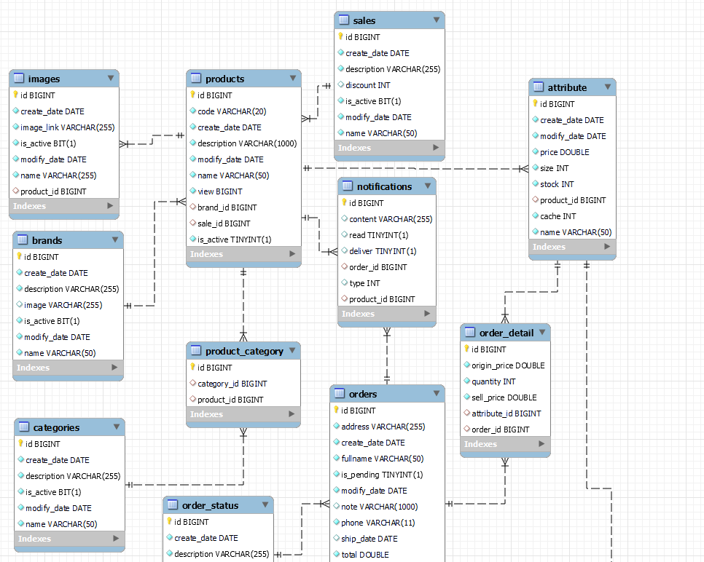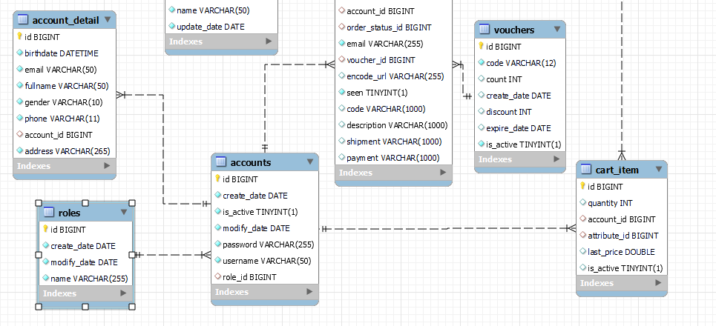

### 2.3.2 Danh sách các bảng cơ sở dữ liệu

| **STT** | **Tên thực thể** | **Mô tả** |
| --- | --- | --- |
| 1 | Categories | Lưu thông tin danh mục sản phẩm |
| 2 | Orders | Lưu thông tin danh sách đơn hàng |
| 3 | Products | Lưu thông tin danh sách sản phẩm |
| 4 | Cart_Item | Lưu thông tin của các sản phẩm trong giỏ hàng |
| 5 | Accounts | Lưu thông tin danh sách thành viên |
| 6 | Account_detail | Lưu thông tin chi tiết của từng tài khoản |
| 7 | Attribute | Lưu thuộc tính đặc trưng của từng sản phẩm |
| 8 | Brands | Lưu thông tin hãng của sản phẩm |
| 9 | Images | Lưu thông tin ảnh sản phẩm |
| 10 | Notifications | Lưu thông của các thông báo trong hệ thống |
| 11 | Order_detail | Lưu thông tin chi tiết của đơn đặt hàng |
| 12 | Order_status | Lưu thông tin trạng thái của đơn hàng |
| 13 | Roles | Lưu thông tin vai trò của các tài khoản |
| 14 | Sales | Lưu thông của của các chương trình sale |
| 15 | Vouchers | Lưu thông tin của các Voucher |

Bảng 2. 1 Danh sách các bảng cơ sở dữ liệu

### 2.3.3 Bảng Category

| **STT** | **Tên thực thể** | **Kiểu dữ liệu** | **Ràng buộc** | **Mô tả** |
| --- | --- | --- | --- | --- |
| 1 | Id | Int (11) | Khóa chính | Khóa chính của bảng |
| 2 | Name | Varchar (128) | Not null | Tên danh mục |
| 3 | description | Varchar (255) | Not null | Mô tả |
| 4 | Is_active | bit | Null | Trạng thái |
| 5 | modify_date | date | Not null | Ngày cập nhật |
| 6 | Create_date | Timestamp | Not null | Ngày tạo |

Bảng 2. 2 Bảng Category

### 2.3.4 Bảng Sales

| **STT** | **Tên thực thể** | **Kiểu dữ liệu** | **Ràng buộc** | **Mô tả** |
| --- | --- | --- | --- | --- |
| 1 | Id | Int (11) | Khóa chính | Khóa chính của bảng |
| 2 | Create_date | Date | Null | Ngày tạo |
| 3 | Description | Varchar (32) | Not null | Mô tả |
| 4 | Discount | Int | Null | Giảm giá bao nhiêu % |
| 5 | Is_active | Bit | Not null | Trạng thái hoạt động |
| 6 | Modify_date | Date | Null | Ngày cập nhật |
| 6 | Name | Varchar (50) | Not null | Tên của chương trình sales |

Bảng 2. 3 Bảng News

### 2.3.5 Bảng Orders

| **STT** | **Tên thực thể** | **Kiểu dữ liệu** | **Ràng buộc** | **Mô tả** |
| --- | --- | --- | --- | --- |
| 1 | Id | Int (11) | Not null | Khóa chính |
| 2 | Address | varchar (255) | Not null | Địa chỉ nhận hàng |
| 3 | Create_date | date | Not null | Ngày tạo |
| 4 | Fullname | varchar (50) | Not null | Tên khách hàng |
| 5 | Is_pending | tinyint | Not null | Tình trạng xử lý |
| 6 | Modify_date | Date | Not null | Ngày cập nhật |
| 7 | Note | Varchar (100) | Not null | Ghi chú |
| 8 | Phone | Varchar (11) | Not null | Số điện thoại khách hàng |
| 9 | Total | Double | Not null | Tổng số lượng |
| 10 | Payment | Varchar (1000) | Not null | Loại thanh toán |
| 11 | Email | Varchar (255) | Not null | Email khách hàng |

Bảng 2. 4 Bảng Orders

### 2.3.6 Bảng Products

| **STT** | **Tên thực thể** | **Kiểu dữ liệu** | **Ràng buộc** | **Mô tả** |
| --- | --- | --- | --- | --- |
| 1 | ID | Int (11) | Khóa chính | Khóa chính |
| 2 | Code | Int (11) | Not null | Code của sản phẩm |
| 3 | Name | Varchar (100) | Not null | Tên sản phẩm |
| 4 | Price | Double | Not null | Giá sản phẩm |
| 5 | Description | Text | Not null | Mô tả sản phẩm |
| 6 | View | Int (11) | Not null | View sản phẩm |
| 7 | Is active | Tiny int | Not null | Trạng thái của sản phẩm |
| 8 | Create date | Date | Not null | Ngày tạo sản phẩm |
| 9 | Modify date | Date | Not null | Ngày cập nhật sản phẩm |

Bảng 2. 5 Bảng Products

### 2.3.7 Bảng Attribute

| **STT** | **Tên thực thể** | **Kiểu dữ liệu** | **Ràng buộc** | **Mô tả** |
| --- | --- | --- | --- | --- |
| 1 | ID | Bigint (20) | Khóa chính | Id Attribute |
| 2 | Create date | Date | Not null | Ngày tạo |
| 3 | Modify date | Date | Not ull | Ngày cập nhật |
| 4 | Price | Double | Not null | Giá của sản phẩm |
| 5 | Amount | Int | Not null | Số lượng sản phẩm |
| 6 | Name | Varchar (50) | Not null | Tên của sản phẩm |

Bảng 2. 6 Bảng Attribute

### 2.3.8 Bảng Accounts

| **STT** | **Tên thực thể** | **Kiểu dữ liệu** | **Ràng buộc** | **Mô tả** |
| --- | --- | --- | --- | --- |
| 1 | ID | Int | Khóa chính | Id người dùng |
| 2 | Username | Varchar (50) | Not null | User đăng nhập người dùng |
| 3 | Password | Varchar (255) | Not null | Mật khẩu |
| 4 | Modify date | Date | Not null | Ngày cập nhật |
| 5 | Role id | Varchar (50) | Not null | Quyền của user |
| 6 | Is active | Tinyint | Not null | Trạng thái của tài khoản |
| 7 | Create date | Date | Not null | Ngày tạo |

Bảng 2. 7 Bảng Accounts

### 2.3.9 Bảng Account_Detail

| **STT** | **Tên thực thể** | **Kiểu dữ liệu** | **Ràng buộc** | **Mô tả** |
| --- | --- | --- | --- | --- |
| 1 | ID | BigInt | Khóa chính | Id người dùng |
| 2 | Birthday | DateTime | Not null | Ngày sinh người dùng |
| 3 | Email | Varchar (50) | Not null | Email người dùng |
| 4 | Fullname | Varchar (50) | Not null | Tên người dùng |
| 5 | Gender | Varchar (10) | Not null | Giới tính |
| 6 | Phone | Varchar (11) | Not null | Số điện thoại |
| 7 | Address | Varchar (255) | Not null | Địa chỉ |

Bảng 2. 8 Bảng Account_Detail

### 2.3.10 Bảng Order_Detail

| **STT** | **Tên thực thể** | **Kiểu dữ liệu** | **Ràng buộc** | **Mô tả** |
| --- | --- | --- | --- | --- |
| 1 | Id | Int (11) | Not null | Khóa chính |
| 2 | Origin_price | Double | Not null | Giá gốc |
| 3 | Quantity | Int | Not null | Số lượng |
| 4 | Sell_price | Double | Not null | Giá bán |

Bảng 2. 9 Bảng Order_Detail

### 2.3.11 Bảng Images

| **STT** | **Tên thực thể** | **Kiểu dữ liệu** | **Ràng buộc** | **Mô tả** |
| --- | --- | --- | --- | --- |
| 1 | ID | BigInt | Khóa chính | Id ảnh |
| 2 | Create_date | Date | Not null | Ngày tạo |
| 3 | Modify_date | Date | Not null | Ngày cập nhật |
| 4 | Image_link | Bit | Not null | Đường link của ảnh |
| 5 | Name | Varchar (25) | Not null | Tên của ảnh |
| 6 | Is_active | Bit | Not null | Trạng thái của ảnh |

Bảng 2. 10 Bảng Images

### 2.3.12 Bảng Brands

| **STT** | **Tên thực thể** | **Kiểu dữ liệu** | **Ràng buộc** | **Mô tả** |
| --- | --- | --- | --- | --- |
| 1 | ID | BigInt | Khóa chính | Id Brands |
| 2 | Create_date | Date | Not null | Ngày tạo |
| 3 | Description | Varchar (255) | Not null | Mô tả |
| 4 | Image | Varchar (255) | Not null | Ảnh |
| 5 | Is_active | Bit | Not null | Trạng thái |
| 6 | Modify_date | Date | Not null | Ngày cập nhật |
| 7 | Name | Varchar (50) | Not null | Tên Brand |

Bảng 2. 11 Bảng Brands

### 2.3.13 Bảng Notifications

| **STT** | **Tên thực thể** | **Kiểu dữ liệu** | **Ràng buộc** | **Mô tả** |
| --- | --- | --- | --- | --- |
| 1 | ID | BigInt | Khóa chính | Id Notification |
| 2 | Content | Varchar (255) | Not null | Nội dung thông báo |
| 3 | Read | TinyInt | Not null | Trạng thái đã đọc hay chưa |
| 4 | Deliver | TinyInt | Not null | Vận chuyển |
| 5 | Order_id | BigInt | Not null | Mã đơn hàng |
| 6 | Type | Int | Not null | Type thông báo |
| 7 | Product_id | BigInt | Not null | Mã sản phẩm |

Bảng 2. 12 Bảng Notifications

### 2.3.14 Bảng Cart_Item

| **STT** | **Tên thực thể** | **Kiểu dữ liệu** | **Ràng buộc** | **Mô tả** |
| --- | --- | --- | --- | --- |
| 1 | ID | BigInt | Khóa chính | Id Cart_Item |
| 2 | Quantity | Int | Not null | Số lượng |
| 3 | Account_id | BigInt | Not null | Mã tài khoản |
| 4 | Attribute_id | BigInt | Not null | Mã attribute |
| 5 | Last_price | Double | Not null | Giá bán |
| 6 | Is_active | TinyInt | Not null | Trạng thái |

Bảng 2. 13 Bảng Cart_Item

### 2.3.15 Bảng Order_Status

| **STT** | **Tên thực thể** | **Kiểu dữ liệu** | **Ràng buộc** | **Mô tả** |
| --- | --- | --- | --- | --- |
| 1 | ID | BigInt | Khóa chính | ID Order_status |
| 2 | Create_date | Date | Not null | Ngày tạo |
| 3 | Description | Varchar (255) | Not null | Mô tả |
| 4 | Name | Varchar (50) | Not null | Tên đơn hàng |
| 5 | Update_date | Date | Not null | Ngày cập nhật |

Bảng 2. 14 Bảng Order_Status

### 2.3.16 Bảng Roles

| **STT** | **Tên thực thể** | **Kiểu dữ liệu** | **Ràng buộc** | **Mô tả** |
| --- | --- | --- | --- | --- |
| 1 | ID | BigInt | Khóa chính | ID Roles |
| 2 | Create_date | Date | Not null | Ngày tạo |
| 3 | Modify_date | Date | Not null | Ngày cập nhật |
| 4 | Name | Varchar (50) | Not null | Tên role |

Bảng 2. 15 Bảng Roles

### 2.3.17 Bảng Vouchers

| **STT** | **Tên thực thể** | **Kiểu dữ liệu** | **Ràng buộc** | **Mô tả** |
| --- | --- | --- | --- | --- |
| 1 | ID | BigInt | Khóa chính | ID Voucher |
| 2 | Create_date | Date | Not null | Ngày tạo |
| 3 | Code | Varchar (12) | Not null | Mã code |
| 4 | Count | Int | Not null | Số lượng |
| 5 | Discount | Int | Not null | Giảm giá bao nhiêu % |
| 6 | Expri_date | Date | Not null | Ngày hết hạn |
| 7 | Is_active | Tinyint | Not null | Trạng thái hoạt động |

Bảng 2. 16 Bảng Vouchers

# CHƯƠNG 3 XÂY DỰNG WEBSITE

## 3.1 Cài đặt chương trình

### 3.1.1 Môi trường cài đặt

Môi trường cài đặt

* IntelliJ IDEA 2022.3.3
* Visual studio code
* Mysql Workbench 8.0CE
* NodeJs

Một số hình ảnh cài đặt môi trường

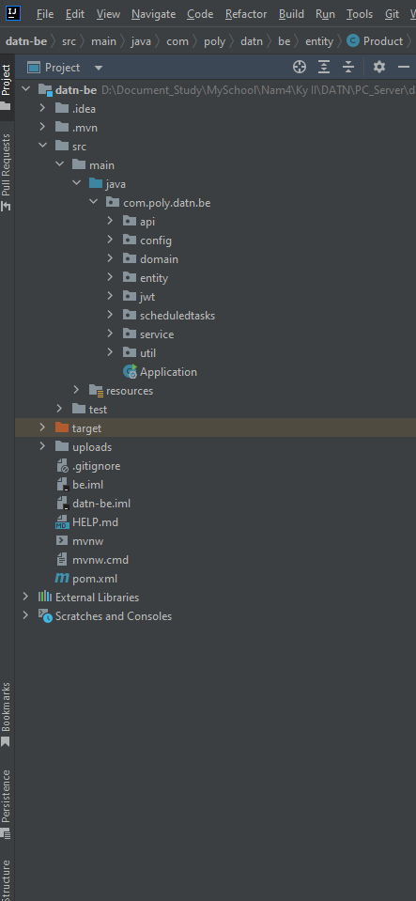

Hình 3. 1 Cấu trúc mã nguồn phía Backend

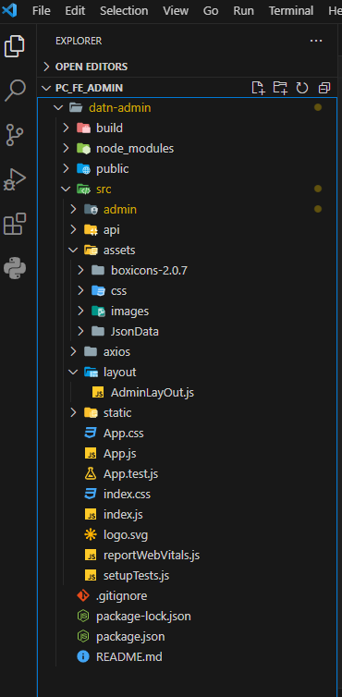

Hình 3. 2 Cấu trúc mã nguồn phía Frontend

### 3.1.2 Cài đặt chương trình phía Backend

Trong hệ thống mà em đã xây dựng thì em đã sử dụng framework Spring boot của ngôn ngữ java. Và dựa trên khảo sát và phân tích thiết kế hệ thống em chọn mô hình Client-Server để dễ dàng quản lý và cập nhật bảo trì hệ thống. Chính vì vậy Spring boot đã giúp em thực hiện cấu hình các chức năng của hệ thống một cách tốt nhất. Spring là toàn bộ hệ sinh thái để phát triển Java bao gồm một số lượng lớn các mô-đun có sẵn như Spring MVC, Spring JDBC, Spring Security và các mô-đun khác.

* Một số ưu điểm của framework.
* Tự động cấu hình

Tự động cấu hình là một cách tiếp cận Spring Boot cốt lõi để giảm số lượng hành động mà nhà em phải thực hiện. Nó tự động cấu hình một ứng dụng Spring dựa trên các phụ thuộc bạn đã thêm trước đó.

* Opinionated Dependencies

Opinionated có nghĩa là Spring Boot tự quyết định tập hợp các bean được định cấu hình mặc định mà bạn có thể ghi đè nếu cần. Hơn nữa, framework này chọn các gói để cài đặt cho các phần dependencies mà chúng ta có thể cần.

* Độc lập

Spring Boot cho phép các nhà phát triển thiết lập và chạy các ứng dụng Spring độc lập, cấp sản xuất mà không cần triển khai chúng lên máy chủ web. Để chạy một ứng dụng Java, bạn cần phải đóng gói ứng dụng đó, chọn, tải xuống và định cấu hình máy chủ web cũng như tổ chức quá trình triển khai.

* Một số kỹ thuật em đã xây cho hệ thống backend dựa vào framework này.
* Sử dụng phương thức @Query để có thể dễ dàng truy vấn tới cơ sở dữ liệu
* Sử dụng Anotations để kết nối các bảng với nhau một cách dễ dàng và ngắn gọn
* Java còn rất nổi bật về độ an toàn và bảo mật khi người dùng truy cập vào hệ thống, yêu cầu gửi mã token xác minh đó có phải chính là bạn hay không.
* Tạo ra các API dễ dàng và ngắn gọn để phục vụ cho các chức năng của hệ thống.

### 3.1.3 Cài đặt chương trình phía Frontend

Trong hệ thống phần frontend này em đã sử dụng framework ReactJs để xây dựng lên giao diện người dùng.

* Một số ưu điểm của framework.
* Hiệu suất cao: ReactJS sử dụng Virtual DOM để tối ưu hóa hiệu suất của ứng dụng. Virtual DOM cho phép ReactJS cập nhật các thay đổi trên trang web một cách nhanh chóng và hiệu quả hơn so với cách truyền thống, giúp tăng tốc độ và hiệu suất của ứng dụng.
* Tái sử dụng: ReactJS cho phép tái sử dụng các thành phần UI, giúp giảm thiểu thời gian và chi phí phát triển. Các thành phần UI có thể được sử dụng lại trong nhiều phần khác nhau của ứng dụng, giúp tăng tính linh hoạt và khả năng mở rộng của ứng dụng.
* Dễ dàng quản lý trạng thái: ReactJS giúp quản lý trạng thái của ứng dụng một cách dễ dàng. Sử dụng State và Props, ReactJS cho phép các nhà phát triển quản lý trạng thái của các thành phần UI một cách chính xác và dễ dàng.
* Hỗ trợ đa nền tảng: ReactJS không chỉ được sử dụng để phát triển các ứng dụng web, mà còn được sử dụng để phát triển các ứng dụng di động với React Native. Sử dụng React Native, các nhà phát triển có thể xây dựng ứng dụng di động cho cả iOS và Android sử dụng cùng một mã nguồn.

- Dưới đây là một số kỹ thuật em đã sử dụng trong hệ thống.

* Sử dụng các state và props để dễ dàng quản lý trạng thái của các component.
* Sử dụng bộ hook của react để load tất cả các component trong một lần, chính vì vậy mà hệ thống của chúng ta giảm đi sự delay mỗi khi chuyển trang khác.
* Sử dụng axios để gửi yêu cầu call API từ hệ thống backend. Rất dễ dàng xây dựng và ngắn gọn.

## 3.2 Kết quả đạt được

### 3.2.1 Kết quả đạt được phía khách hàng.

#### 3.2.1.1 Giao diện đăng nhập

Tại giao diện đăng nhập, khách hàng tiến hành nhập tài khoản và mật khẩu để tiến hành đăng nhập vào hệ thống. Nếu chưa có tài khoản, khách hàng có thể bấm vào “Đăng kí ngay” để có thể tạo một tài khoản mới.

Hình 3. 3 Giao diện đăng nhập

#### 3.2.1.2 Giao diện đăng kí

Tại giao diện đăng kí, khách hàng cần nhập đầy đủ thông tin mà hệ thống yêu cầu để có thể đăng kí tài khoản. Các thông tin bao gồm:

* Tên tài khoản
* Mật khẩu
* Họ và tên khách hàng
* Giới tính
* Email
* Số điện thoại
* Địa chỉ giao hàng

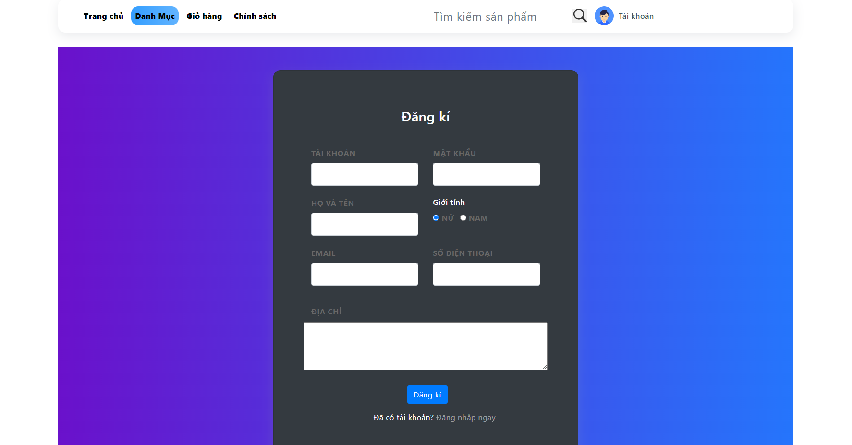

Hình 3. 4 Giao diện đăng ký tài khoản

#### 3.2.1.3 Giao diện trang chủ

Giao diện trang chủ hiển thị các mục chính của website bao gồm:

* Danh mục sản phẩm
* Giỏ hàng
* Đơn hàng
* Chính sách của cửa hàng
* Thanh tìm kiếm
* Biểu tượng tài khoản

Hình 3. 5 Giao diện trang chủ

#### 3.2.1.4 Giao diện danh mục sản phẩm

Giao diện danh mục sản phẩm được chia làm 2 phần chính:

* Sản phẩm theo danh mục
* Linh kiện máy tính
* Màn hình máy tính
* Máy tính – Máy chủ
* Laptop
* Gaming Gear
* Sản phẩm theo giá tiền
* Dưới 1 triệu
* 1 triệu đến 2 triệu
* 2 triệu đến 5 triệu
* 5 triệu đến 10 triệu
* 10 triệu đến 20 triệu
* Trên 20 triệu

Hình 3. 6 Giao diện danh mục sản phẩm

#### 3.2.1.5 Giao diện các sản phẩm có trong một danh mục

Khi khách hàng có nhu cầu muốn mua màn hình máy tính, khách hàng chọn danh mục “Màn hình máy tính”, hệ thống sẽ hiển thị danh sách những màn hình đang có tại cửa hàng

Hình 3. 7 Giao diện các sản phẩm có trong một danh mục

#### 3.2.1.6 Giao diện tìm kiếm sản phẩm theo giá tiền

Khách hàng có thể chọn được sản phẩm phù hợp với ngân sách của bản thân bằng cách chọn khoảng giá, hệ thống sẽ hiển thị các sản phẩm với giá bán phù hợp với mong muốn của khách hàng

Hình 3. 8 Giao diện tìm kiếm sản phẩm theo giá tiền

#### 3.2.1.7 Giao diện tìm kiếm sản phẩm theo "key" nhập vào

Khách hàng có thể tìm kiếm sản phẩm bằng cách nhập thông tin vào ô tìm kiếm, các key có thể nhập bao gồm:

* Tên sản phẩm
* Tên hãng
* Thông tin sản phẩm

Hình 3. 9 Giao diện tìm kiếm sản phẩm theo "key" nhập vào

#### 3.2.1.8 Giao diện chi tiết sản phẩm

Giao diện bao gồm:

* Tên sản phẩm
* Giá sản phẩm
* Hình ảnh minh họa sản phẩm
* Số lượng hàng trong kho
* Thông tin sản phẩm

Hình 3. 10 Giao diện chi tiết sản phẩm

#### 3.2.1.9 Giao diện giỏ hàng

Sau khi thêm những sản phẩm vào giỏ hàng, khách hàng có thể vào mục giỏ hàng để tiến hành thanh toán, khách hàng có thể tích chọn sản phẩm muốn mua và bấm nút “Mua hàng”, khách hàng cũng có thể tùy chỉnh số lượng sản phẩm cũng như xóa những món hàng không cần thiết trước khi thanh toán.

Hình 3. 11 Giao diện giỏ hàng

#### 3.2.1.10 Giao diện form điền thông thông tin mua hàng

Khách hàng cần nhập đầy đủ các thông tin sau để có thể đặt hàng:

* Tỉnh thành
* Quận huyện
* Phường xã
* Địa chỉ cụ thể
* Họ tên người nhận
* Số điện thoại
* Email
* Ghi chú cho đơn hàng
* Lựa chọn phương thức thanh toán
* Nhập mã giảm giá

Hình 3. 12 Giao diện form điền thông thông tin mua hàng

#### 3.2.1.11 Giao diện chi tiết đơn hàng đã đặt

Giao diện hiển thị lại thông tin đơn hàng và thông tin người mua hàng đã cung cấp cho cửa hàng để khách hàng có thể kiểm tra lại.

Hình 3. 13 Giao diện chi tiết đơn hàng đã đặt

#### 3.2.1.12 Giao diện tất cả các đơn hàng của người dùng

Giao diện hiển thị lịch sử đặt các đơn hàng và tình trạng của đơn hàng:

* Mã đơn hàng
* Ngày đặt
* Tình trạng thanh toán
* Tình trạng vận chuyển

Hình 3. 14 Giao diện tất cả các đơn hàng của người dùng

#### 3.2.1.13 Giao diện cập nhật thông tin tài khoản

Người dùng có thể thay đổi các thông tin của tài khoản bao gồm:

* Họ tên
* Giới tính
* Email
* Số điện thoại
* Địa chỉ

Hình 3. 15 Giao diện cập nhật thông tin tài khoản

### 3.3.2 Kết quả đạt được phía Admin

Giao diện admin hiển thị:

* Số khách hàng
* Số đơn hàng
* Tổng doanh thu
* Số sản phẩm
* Tỉ lệ đơn hàng đã giao thành công
* Tỉ lệ đơn hàng bị hủy

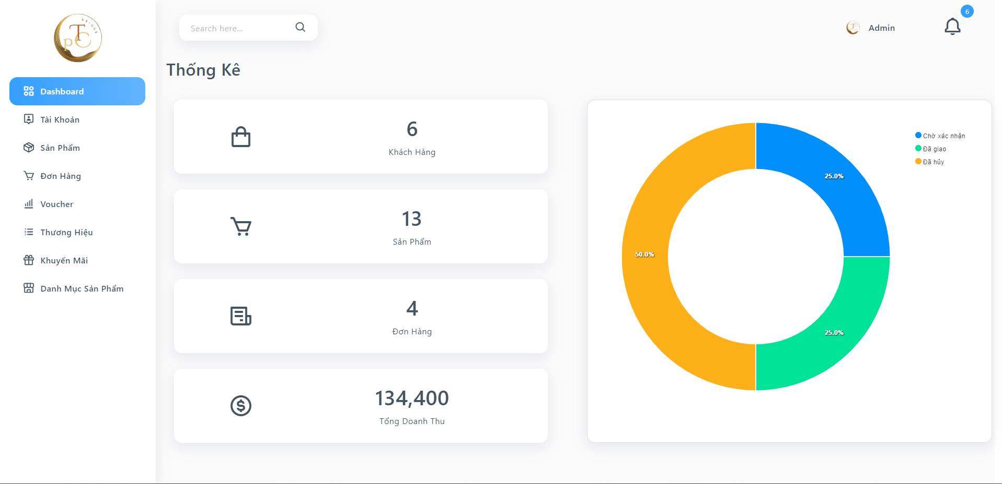

Hình 3. 16 Giao diện trang chủ của Admin

# CHƯƠNG 4 KIỂM THỬ WEBSITE

## 4.1 Kế hoạch kiểm thử

- Mục tiêu: Rà soát, phát hiện bug tồn tại của sản phẩm phần mềm, từ đó đưa ra kế hoạch fix bug hiệu quả

- Phạm vi: Kiểm thử các chức năng chính của website

- Chiến lược kiểm thử: Kiểm thử thủ công ở mức System test trên cả UI và chức năng

## 4.2 Kịch bản kiểm thử

|  |  |  |  |  |  |
| --- | --- | --- | --- | --- | --- |
| **STT** | **Nội dung** | **Mục đích kiểm thử** | **Đầu vào** | **Đầu ra** | **Kết quả** |
| 1 | Kiểm tra giao diện | Kiểm tra giao diện đúng với thiết kế | View tổng thể giao diện | Đúng như thiết kế | Pass |
| 2 | Danh mục | Kiểm tra chức năng Danh mục | Nhập dữ liệu tìm kiếm hợp lệ | Tìm kiếm sản phẩm thành công | Pass |
| Nhập dữ liệu tìm kiếm không hợp lệ | Thông báo không sản phẩm nào tìm thấy | Pass |
| 3 | Thêm vào giỏ hàng | Kiểm tra chức năng thêm vào giỏ hàng | Thêm sản phẩm hợp lệ | Thêm vào giỏ hàng thành công | Pass |
| Thêm sản phẩm không hợp lệ | Thông báo sản phẩm không đủ số lượng | Pass |
| 4 | Xem giỏ hàng | Kiểm tra chức năng xem chi tiết giỏ hàng | Bấm vào giỏ hàng | Hiển thị các sản phẩm có trong giỏ hàng |  |
| Kiểm tra chức năng cập nhật giỏ hàng | Cập nhật dữ liệu hợp lệ | Cập nhật giỏ hàng thành công | Pass |
| Cập nhật dữ liệu không hợp lệ | Thông báo không thể cập nhật và xem lại | Pass |
| 5 | Đặt hàng | Kiểm tra chức năng đặt hàng | Nhập thông tin mua hàng hợp lệ | Đơn hàng được đặt thành công và hiển thị thông báo | Pass |
| Nhập thông tin mua hàng không hợp lệ | Thông báo không hợp lệ và yêu cầu nhập lại | Pass |
| 6 | Danh sách đơn hàng | Kiểm tra chức năng sửa đơn hàng | Nhập dữ liệu cập nhật hợp lệ | Cập nhật đơn hàng thành công | Pass |
| Nhập dữ liệu cập nhật không hợp lệ | Thông báo không hợp lệ và yêu cầu cập nhật lại | Pass |
| 7 | Danh sách tài khoản | Kiểm tra chức năng sửa tài khoản | Nhập dữ liệu sửa hợp lệ | Sửa tài khoản thành công | Pass |
| Nhập dữ liệu sửa không hợp lệ | Thông báo không hợp lệ và yêu cầu nhập lại | Pass |
| Kiểm tra chức năng xóa tài khoản | Đồng ý xóa | Xóa thành công | Pass |
| 8 | Quản lý đơn hàng | Kiểm tra chức năng quản lý đơn hàng | Xác nhận và kiểm duyệt các đơn hàng của khách hàng | Các đơn hàng đã được xác nhận và chuyển tới bộ phận giao hàng | Pass |
| 9 | Thêm tài khoản | Kiểm tra chức năng tạo tài khoản | Nhập dữ liệu sửa hợp lệ | Thêm tài khoản thành công | Pass |
| Nhập dữ liệu sửa không hợp lệ | Thông báo không hợp lệ và yêu cầu nhập lại | Pass |
| 10 | Quản lý Voucher | Kiểm tra chức năng quản lý Voucher | Nhập dữ liệu thêm mới voucher hợp lệ | Thêm mới voucher thành công | pass |
| Nhập dữ liệu thêm mới voucher không hợp lệ | Thông báo nhập sai dữ liệu yêu cầu nhập lại | pass |
| Nhập dữ liệu cập nhật voucher hợp lệ | Thông báo cập nhật voucher thành công | Pass |
| Nhập dữ liệu cập nhật voucher không hợp lệ | Thông báo nhập sai dữ liệu yêu cầu nhập lại | Pass |
| 11 | Quản lý sản phẩm | Kiểm tra chức năng quản lý sản phẩm | Nhập dữ liệu thêm mới sản phẩm hợp lệ | Thêm mới sản phẩm thành công | pass |
| Nhập dữ liệu thêm mới sản phẩm không hợp lệ | Thông báo nhập sai dữ liệu yêu cầu nhập lại | pass |
| Nhập dữ liệu cập nhật sản phẩm hợp lệ | Thông báo cập nhật sản phẩm thành công | Pass |
| Nhập dữ liệu cập nhật sản phẩm không hợp lệ | Thông báo nhập sai dữ liệu yêu cầu nhập lại | Pass |
| 12 | Quản lý danh mục | Kiểm tra chức năng quản lý danh mục | Nhập dữ liệu thêm mới danh mục hợp lệ | Thêm mới danh mục thành công | pass |
| Nhập dữ liệu thêm mới danh mục không hợp lệ | Thông báo nhập sai dữ liệu yêu cầu nhập lại | pass |
| Nhập dữ liệu cập nhật danh mục hợp lệ | Thông báo cập nhật danh mục thành công | Pass |
| Nhập dữ liệu cập nhật danh mục không hợp lệ | Thông báo nhập sai dữ liệu yêu cầu nhập lại | Pass |
| 13 | Đăng nhập | Kiểm tra chức năng đăng nhập | Nhập tài khoản mật khẩu đúng | Đăng nhập thành công, màn hình chuyển tới trang chủ | Pass |
| Nhập tài khoản, mật khẩu sai | Thông báo tài khoản hoặc mật khẩu sai | Pass |
| 14 | Quản lý khuyến mãi | Kiểm tra chức năng quản lý khuyến mãi | Nhập dữ liệu thêm mới khuyến mãi hợp lệ | Thêm mới khuyến mãi thành công | pass |
| Nhập dữ liệu thêm mới khuyến mãi không hợp lệ | Thông báo nhập sai dữ liệu yêu cầu nhập lại | pass |
| Nhập dữ liệu cập nhật khuyến mãi hợp lệ | Thông báo cập nhật khuyến mãi thành công | Pass |
| Nhập dữ liệu cập nhật khuyến mãi không hợp lệ | Thông báo nhập sai dữ liệu yêu cầu nhập lại | Pass |
| 15 | Quản lý nhãn hiệu | Kiểm tra chức năng quản lý nhãn hiệu | Nhập dữ liệu thêm mới nhãn hiệu hợp lệ | Thêm mới nhãn hiệu thành công | pass |
| Nhập dữ liệu thêm mới nhãn hiệu không hợp lệ | Thông báo nhập sai dữ liệu yêu cầu nhập lại | pass |
| Nhập dữ liệu cập nhật nhãn hiệu hợp lệ | Thông báo cập nhật nhãn hiệu thành công | Pass |
| Nhập dữ liệu cập nhật nhãn hiệu không hợp lệ | Thông báo nhập sai dữ liệu yêu cầu nhập lại | Pass |

Bảng 4. 1 Kiểm thử các chức năng của hệ thống

KẾT LUẬN

**Kết quả đạt được**

* Kiến thức về kết nối cơ sở dữ liệu
* Kỹ năng viết báo cáo
* Kiến thức về lập trình website
* Hiểu rõ ngôn ngữ Java
* Sử dụng phần mềm Visual Studio, IntellIJ và Mysql WorkBench

**Hạn chế của đề tài**

* Phần mềm vẫn còn thiếu chức năng: thống kê, bình luận và thanh toán online
* Chưa có chức năng sao lưu, phục hồi dữ liệu
* Chưa liên kết tài khoản được với bên thứ ba như facebook, google,…

**Hướng phát triển của đề tài**

* Phát triển chức năng: thống kê, bình luận và thanh toán online
* Cải thiện giao diện thân thiện với người dùng
* Tăng khả năng bảo mật
* Liên kết tài khoản với bên thứ ba

TÀI LIỆU THAM KHẢO

1. Phùng Đức Hòa (Chủ biên), Hoàng Quang Huy, Hoàng Văn Hoành, Nguyễn Đức Lưu, Trịnh Bá Quý (2019) “Giáo trình nhập môn Công nghệ phần mềm”, Nhà xuất bản Thống Kê.
2. Nguyễn Trung Phú (Chủ biên), Trần Thị Phương Nhung, Đỗ Thị Minh Nguyệt (2019) “Giáo trình thiết kế Web”, Nhà xuất bản Thống Kê.
3. Đỗ Ngọc Sơn, Phan Văn Viên, Nguyễn Phương Nga (2015) “Giáo trình Hệ quản trị cơ sở dữ liệu”, Nhà xuất bản Khoa học và Kĩ thuật.
4. Vũ Thị Dương, Phùng Đức Hòa, Nguyễn Thị Hương Lan (2015) “Giáo trình Phân tích thiết kế hướng đối tượng” nhà xuất bản Khoa học và Kĩ thuật.